Пояснювальна записка
до розпорядження «Про бюджет Балаклійської міської територіальної громади на 2025 рік»

З початку повномасштабного вторгнення російської федерації бюджетна система України продовжує функціонувати в умовах воєнного стану, нестабільної макроекономічної ситуації та пріоритетного спрямування усіх наявних фінансових ресурсів на підвищення обороноздатності країни та її національної безпеки, постійної підтримки та систематичної фінансової допомоги з боку міжнародних партнерів.
Економіка України демонструє надвисокий потенціал адаптивності до нових умов та продовжує зберігати своє відновлювальне зростання. Вагомим чинником цього є макрофінансова стабільність, яка забезпечується як виваженими діями Уряду, так і системною підтримкою міжнародних партнерів України. Утім, прискорити відновлювальне зростання країни як у поточному році, так і на рівні прогнозування на найближчі роки можливості не вбачається з огляду на сукупність негативних наслідків війни для економіки України, таких як масштабна руйнація промислових комплексів, обмежена логістика, зовнішня та внутрішня міграція населення, дисбаланси на ринку праці, тощо.
Із початку повномасштабного вторгнення немає жодної галузі в країні, яка б прямо або опосередковано не зазнала втрат від російської агресії. Бойові дії, що продовжуються вже третій рік поспіль вкрай негативно вплинули на всі сфери суспільного життя і зумовлюють нові виклики, зокрема, в галузях освіти, охорони здоров’я, житлово-комунального господарства, довкілля, в області критичної інфраструктури, що спричинює негативний вплив на безперебійність функціонування і життєдіяльності кожної територіальної громади, породжують непередбачувані проблеми в соціальному, макроекономічному та фінансовому середовищах, зокрема, у сферах фіскального та бюджетного спрямування.
Економічні втрати, яких зазнає наша держава, руйнування інфраструктури, енергетична криза, демографічні та міграційні негативні процеси породжують все нові і нові виклики, які в умовах військового стану, вимагають стратегічного бачення щодо забезпечення обороноздатності та національної безпеки, відновлення та подальшого розвитку країни.
На цьому фоні відбувається кардинальна зміна не лише системи міжгалузевих зв’язків, а й структури економіки в цілому.
Однак, безпека і оборона України залишаються абсолютними пріоритетами в Законі України «Про Державний бюджет на 2025 рік».
Ключовими завданнями для усіх учасників бюджетного процесу на всіх його рівнях є обгрунтоване, з урахуванням викликів обумовлених військовим станом, визначення напрямків спрямування бюджетних коштів , пріоритезація забезпечення фінансовим ресурсом нагальних заходів при функціонуванні бюджетної системи тяжких умовах сучасності.

Бюджет Балаклійської міської територіальної громади на 2025 рік (далі-місцевий бюджет ) сформований на основі положень Конституції України; вимог Бюджетного кодексу України (з урахуванням внесених змін); Податкового кодексу України ( з урахуванням змін, внесених Законом України № 3050- IX від 11.04.2023 року «Про внесення змін до Податкового кодексу України та інших законодавчих актів України щодо звільнення від сплати екологічного податку, плати за землю та податку на нерухоме майно, відмінне від земельної ділянки, за знищене чи пошкоджене нерухоме майно» , Законом України № 3123- IX від 29.05.2023 року «Про внесення змін до Податкового кодексу України та інших законів України щодо особливостей оподаткування у період дії воєнного стану»; Закону України «Про правовий режим воєнного стану», Закону України «Про Державний бюджет України на 2025 рік» № 4059-ІХ від 19 листопада 2024 року , Бюджетної декларації на 2025– 2027 роки, схваленої постановою Кабінету Міністрів України від 28.06.2024 №751, основних прогнозних макропоказників економічного і соціального розвитку України на 2025–2027 роки, схвалених постановою Кабінету Міністрів України від 28.06.2024 №780, основних прогнозних макропоказників та окремих показників, а також інших законодавчих актів, місцевих цільових програм, бюджетних запитів, поданих головними розпорядниками коштів бюджету територіальної громади з урахуванням наявної бази оподаткування та джерел наповнення бюджету.
Проект бюджету включає показники бюджету Балаклійської міської територіальної громади за основними видами доходів, видатків, фінансування, показників бюджету розвитку, інвестиційних проєктів, взаємовідносин бюджету громади з Державним та іншими місцевими бюджетами на 2025 рік.

На підставі Закону України від 15 березня 2022 року № 2134-IX «Про внесення змін до розділу VI «Прикінцеві та перехідні положення» Бюджетного кодексу України та інших законодавчих актів України», в частині призупинення дії ст.75¹ Бюджетного кодексу України прогноз бюджету міської територіальної громади, як документ середньострокового бюджетного планування, у 2024 році не складався.

Бюджет міської громади грунтується на принципі збалансованості бюджету, орієнтований на підвищення результативності та ефективності витрачання бюджетних коштів, відповідно до цілей і пріоритетів, визначених прогнозними і програмними документами економічного та соціального розвитку та з урахуванням стратегічних рішень, прийняття яких викликане військовим станом у країні. Бюджет направлений на посилення бюджетної дисципліни, спрямування фінансових ресурсів на реалізацію пріоритетних соціальних і оборонних напрямків та завдань для забезпечення збалансованої діяльності громади, підвищення обороноздатності країни та ліквідацію наслідків військової агресії.
При плануванні дохідної частини місцевого бюджету на 2025 рік було враховано:
- наявні статистичні показники, які використовуються при розрахунку прогнозних надходжень податків та зборів, зокрема за 2023 рік, очікувані макропоказники Мінекономіки на 2024 рік та прогнозні на 2025 рік;
- фактичне виконання дохідної частини бюджету за результатами 10 місяців 2024 року;
- розрахункове очікуване виконання дохідної частини бюджетів району до кінця 2024 року;
- продовження на 2024 рік дії тимчасової норми щодо підвищеного (+ 4%) нормативу зарахування податку на доходи фізичних осіб до місцевих бюджетів (крім бюджету м. Києва);
- застосування нормативу зарахування податку на доходи фізичних осіб до місцевих бюджетів відповідно до норм Бюджетного кодексу України (без врахування податку на доходи фізичних осіб від грошового забезпечення військовослужбовців;
- періоди дії воєнного стану та ліквідації наслідків збройної агресії проти України.

Також, при формуванні проекту бюджету міської територіальної громади на 2024 рік було враховане збереження розмірів державних соціальних стандартів. Зокрема:

- розміру мінімальної заробітної плати з 1 січня 2025 року у розмірі 8000 грн. на місяць та посадового окладу працівника І тарифного розряду ЄТС – 3195 грн.;
- розміру прожиткового мінімуму на одну працездатну особу в розрахунку на місяць з 1 січня 2025 року – 3028 грн.

Інформація про соціально-економічний стан
Балаклійської міської територіальної громади

Балаклійська міська територіальна громада (далі- Балаклійська ТГ) створена відповідно до розпорядження Кабінету Міністрів України від 12 червня 2020 року № 725 «Про визначення адміністративних центрів та затвердження територій територіальних громад Харківської області» та постанови Верховної Ради України від 17 липня 2020 року № 807-ІХ «Про утворення та ліквідацію районів».
Балаклійська ТГ складається з територій 15 старостинських округів та охоплює 37 населених пунктів. Загальна чисельність населення громади складає - 41,4 тис. чол. Загальна площа земель, яку займає Балаклійська ТГ складає – 1295,8 кв. км.

Територіальний округ | Перелік населених пунктів | Чисельність населення (чол)
Адміністративний центр | М. Балаклія, с.Крейдянка | 25892
Асіївський старостинський округ | с. Асіївка, с. Новомиколаївка, с. Попівка, с. Соколівка, с.Успенська, с-ще. Слобожанське | 953
Борщівський старостинський округ | с. Борщівка | 977
Бригадирівський старостинський округ | с. Бригадирівка | 708
Вербівський старостинський округ | с. Вербівка | 2828
Волохово-Ярський старосттинський округ | С. Волохів Яр | 1118
Гусарівський старостинський округ | С.Гусарівка, с.Волобуївка | 1071
Лозовеньківський старостинський округ | С.Лозовенька, с.Вільне, С. Нова Серпухівка | 488
Міловський старостинський округ | С.Мілова, с.Криничне, с.Первомайське, с.Червоний Шлях | 998
Новогусарівський старостинський округ | С.Нова Гусарівка, с.Байрак, с.Щурівка | 820
Петрівський старостинський округ | С.Петрівське, с. Берестянки, с.Завгороднє | 2227
Протопопівський старостинський округ | С.Протопопівка, с.Волвенкове | 728
Чепільський старостинський округ | С. Чепіль, с.Вітрівка | 618
Шевелівський старостинський округ | С. Шевелівка | 772
Яковенківський старостинський округ | С.Яковенково, с.Вовчий Яр, с.Таранушине, с.Степок, с.Калинівка | 1023

Зовнішній та внутрішній транспортні зв’язки здійснюються залізничним і автомобільним транспортом. Дорожня мережа складається з твердого та ґрунтового покриття.
Через місто проходять автомобільні дороги державного значення Р78, Т 2110, Т1215, що поєднують населені пункти громади, і залізничні колії, розташована залізнична станція Балаклія. На території громади знаходяться великі лісові масиви (сосна і листяні дерева).
Відстань до обласного центру залізницею - 84 км, шосейним шляхом - 101 км.
Територія Балаклійської ТГ згідно з адміністративно-територіальним
устроєм України входить до складу Ізюмського району Харківської області.
Відкрита військова агресія країни-окупанта, та перебування частини громади в тимчасовій окупації призвели до значних руйнувань критичної інфраструктури громади, наслідки яких даються взнаки і дотепер. Що справляє значний вплив на повноту рівня забезпеченості фінансовим ресурсом всіх сфер діяльності громади та, внаслідок значного ступеня невизначеності, обмежує можливості бюджетного прогнозування.
Головним завданням розвитку громади на 2025 рік є забезпечення динамічного, збалансованого розвитку територіальної громади шляхом забезпечення соціальної та економічної єдності, активізації економічного розвитку всіх галузей господарського комплексу, підтримання обсягів промислового та сільськогосподарського виробництва, малого та середнього бізнесу на сталому рівні в умовах дії воєнного стану та ліквідації наслідків збройної агресії проти України.

ДОХОДИ

Дохідна частина бюджету Балаклійської міської територіальної громади на 2025 рік сформована відповідно до вимог ст.64 Бюджетного кодексу України з урахуванням внесених до нього змін. Також, взятий до уваги негативний вплив на обсяги надходжень до бюджету міської територіальної громади припинення діяльності деякими великими промисловими підприємствами та неможливість ними виконувати податкові зобов’язання внаслідок руйнування їх виробничих потужностей, необхідність надання як на державному рівні, так і на місцевому рівнях податкових пільг платникам податків по земельному податку та орендній платі за землю, податку на нерухоме майно, відмінне від земельних ділянок, єдиному податку у зв’язку із забрудненням (загрозою забрудненості) вибухонебезпечними предметами земельних ділянок, релокація та призупинення ведення господарської діяльності певної кількості суб’єктів господарювання. Запланований обсяг надходжень до бюджету Балаклійської міської територіальної громади складає 241 882,7 тис. грн. З них:
- загальний фонд – 241 154,0 тис. грн.;
- спеціальний фонд – 728,7 тис. грн.
Показники доходів бюджету міської територіальної громади на 2025 рік (без врахування міжбюджетних трансфертів), у порівнянні із очікуваними фактичними надходженнями 2024 року розрахованими в умовах продовженого терміну військового стану, знижені на 82689,0 тис. грн. або на 25,5 % у тому числі по:
- загального фонду – зменшуються на 20 226,2 тис. грн. або на 7,7 %;
- спеціального фонду – зменшуються на 62 462,8 тис. грн.

Зазначені показники зображені на діаграмі нижче.
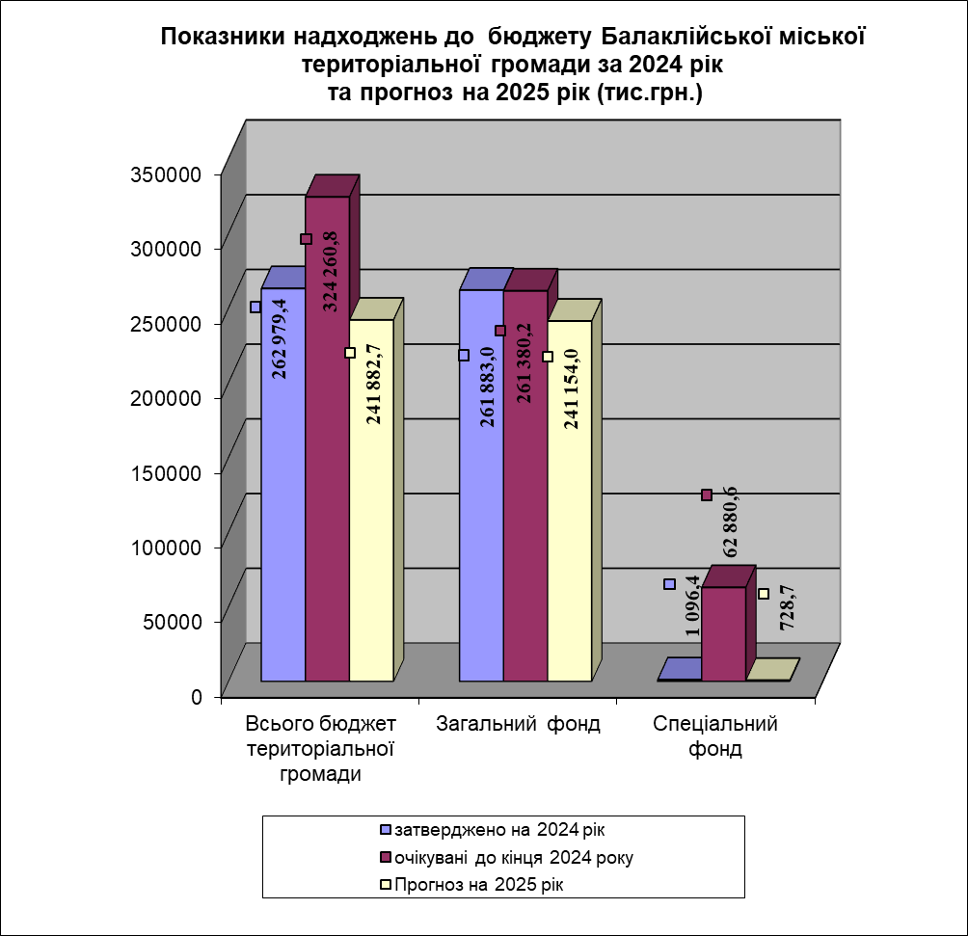 Доходи (без врахування трансфертів) по загальному фонду бюджету територіальної громади затверджені в сумі 241 154,0 тис. грн, що на 20 226,2 тис. грн. менше очікуваних надходжень 2024 року.
(тис. грн.)
КБК | Вид доходів | Надходження за січень-грудень 2024 року (розрахунково, в умовах продовженого терміну військового стану ) | Затверджений план надходжень на 2025 рік | Відхилення від очікуваного фактичного надходження за 2024 рік (+;-) | Динаміка росту (зниженя) до 2024 року (%)
11010000 | Податок та збір з доходів фізичних осіб | 112 837,2 | 106 001,0 | - 6 836,2 | - 6,1
11020200 | Податок на прибуток підприємств комунальної власності | 16,1 |  | -16,1 | -100,0
13010000 | Рентна плата за спеціальне використання лісових ресурсів | 127,0 |  | -127,0 | -100,0
13030000 | Рентна плата за спеціальне користування надрами в т.ч. | 21 036,2 | 15 186,0 | -5 850,2 | -27,8
13030100 | При видобутку копалин загальнодержавного значення | 6,2 | 6,0 | -0,2 | -3,9
13030800 | При видобутку природного газу | 20 609,9 | 14 810,0 | -5 799,9 | -28,1
13030900 | При видобутку газового конденсату | 420,0 | 370,0 | -50,0 | -11,9
13040100 | Рентна плата за користування надрами для видобування корисних копалин місцевого значення | 899,5 | 770,0 | -129,5 | -14,4
14000000 | Внутрішні податки на товари та послуги | 14 806,1 | 17 238,0 | 2 431,9 | 16,4
14021900 | Акцизний податок з виробленого в Україні пального | 1 077,8 | 1 322,0 | 244,2 | 22,7
14031900 | Акцизний податок із ввезеного на митну територію України пального | 6 750,2 | 8 276,0 | 1 525,8 | 22,6
14040100 | Акцизний податок з реалізації виробниками та/або імпортерами, у тому числі в роздрібній торгівлі тютюнових виробів, тютюну та промислових замінників тютюну, рідин, що використовуються в електронних сигаретах, що оподатковується згідно з підпунктом 213.1.14 пункту 213.1 статті 213 Податкового кодексу України | 3 257,1 | 3 566,0 | 308,9 | 9,5
14040200 | Акцизний податок з реалізації суб'єктами господарювання роздрібної торгівлі підакцизних товарів | 3 721,0 | 4 074,0 | 353,0 | 9,5
1810000 | Податок на майно | - 937,9 | 47 669,0 | -2 268,9 | -4,5
18010100-1810400 | Податок на нерухоме майно, відмінне від земельної ділянки | 3 534,9 | 2 083,0 | -711,9 | -20,1
18010500-18010900 | Плата за землю | - 320,6 | 44 846,0 | -1 474,6 | -3,2
18010500 18010700 | Земельний податок | 30 377,0 | - 279,0 | - 98,0 | -0,3
18010600 18010900 | Орендна плата | 15 943,6 | 14 567,0 | -1 376,6 | -8,6
18011000 18011100 | Транспортний податок | 82,4 |  | - 82,4 | -100,0
18050000 | Єдиний податок | 54 135,4 | 50 164,0 | - 3 971,4 | - 7,3
18050300 | Єдиний податок з юридичних осіб | 2 446,3 | 2 446,0 | -0,3 | - 0,01
18050400 | Єдиний податок з фізичних осіб | 29 898,9 | 30 900,0 | 1 001,1 | 3,4
18050500 | Єдиний податок з сільськогосподарських товаровиробників, у яких частка сільськогосподарського товаровиробництва за попередній податковий (звітний) рік дорівнює або перевищує 75 відсотків | 21 790,2 | 16 818,0 | -4 972,2 | -22,8
21080000 | Інші надходження | 2 414,4 | 800,0 | - 1 614,4 | - 66,9
22080400 | Надходження від орендної плати за користуванням майном | 351,0 | 383,0 | 32,0 | 9,1
22010300  22012500-22012900 | Плата за надання інших адміністративних послуг | - 886,9 | - 886,0 | - 0,9 | - 0,03
22090000 | Державне мито | 57,2 | 57,0 | - 0,2 | -0,4
24060300 | Інші надходження | 1 929,9 |  | - 1 929,9 | -100,0
 | ВСЬОГО ПО ЗАГАЛЬНОМУ ФОНДУ | 260 380,2 | 241 154,0 | - 20 226,2 | - 7,7

Склад дохідної частини загального фонду Балаклійської міської територіальної громади на 2025 рік вказаний на діаграмі нижче.

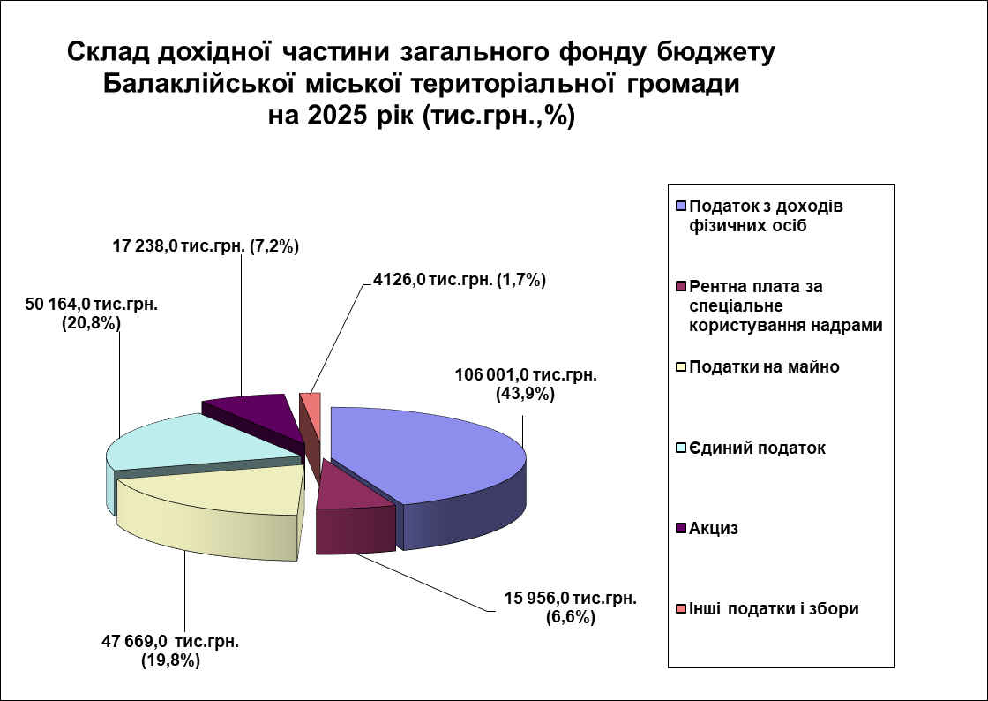

Найвагомішим джерелом надходжень доходів загального фонду бюджету громади є податок на доходи фізичних осіб. Його обсяг становить 43,9% від загального показника доходів, затвердженого на 2025рік. Надходження податку , відповідно до вимог Бюджетного Кодексу України, заплановані в розмірі 64% від його загального обсягу, що стягується на території міської територіальної громади ( без врахування ПДФО від грошового забезпечення військовослужбовців та поліцейських осіб рядового і начальницького складу) та розрахований з урахуванням очікуваних надходжень у 2024 році, вимог діючого у 2024 році Бюджетного та Податкового кодексів України та з урахуванням фінансових можливостей в періоди дії військового стану та необхідності ліквідації наслідків збройної агресії проти України. Обсяг затвердженого обсягу ПДФО становить 106 001,0 тис. грн.
Відповідно до норм Податкового кодексу основним показником для розрахунку прогнозних надходжень податку та збору на доходи фізичних осіб виступає показник витрат на оплату праці (ВОП), який включає в себе:

- фонд оплати праці найманих працівників (ФОП);
- допомога по тимчасовій непрацездатності, що виплачується за рахунок фондів загальнообов'язкового державного соціального страхування;
- винагорода за цивільно-правовими договорами.

Розрахунок прогнозу надходжень податку та збору на доходи фізичних осіб на 2025 рік здійснений з урахуванням прогнозного обсягу фонду оплати праці, рівня середньої заробітної плати, бази та діючих ставок оподаткування доходів фізичних осіб та з урахуванням вимог Закону України «Про внесення змін до Бюджетного кодексу України щодо забезпечення підтримки обороноздатності держави та розвитку оборонно-промислового комплексу України» № 3428-IX від 08 листопада 2023 року в частині 100- відсоткового зарахування податку на доходи з фізичних осіб утриманих від оподаткування доходів у вигляді грошового забезпечення, грошових винагород та інших виплат, одержаних військовослужбовцями, поліцейськими та особами рядового і начальницького складу), що сплачується (перераховується) згідно з Податковим кодексом України на відповідній території України, до спеціального фонду державного бюджету.

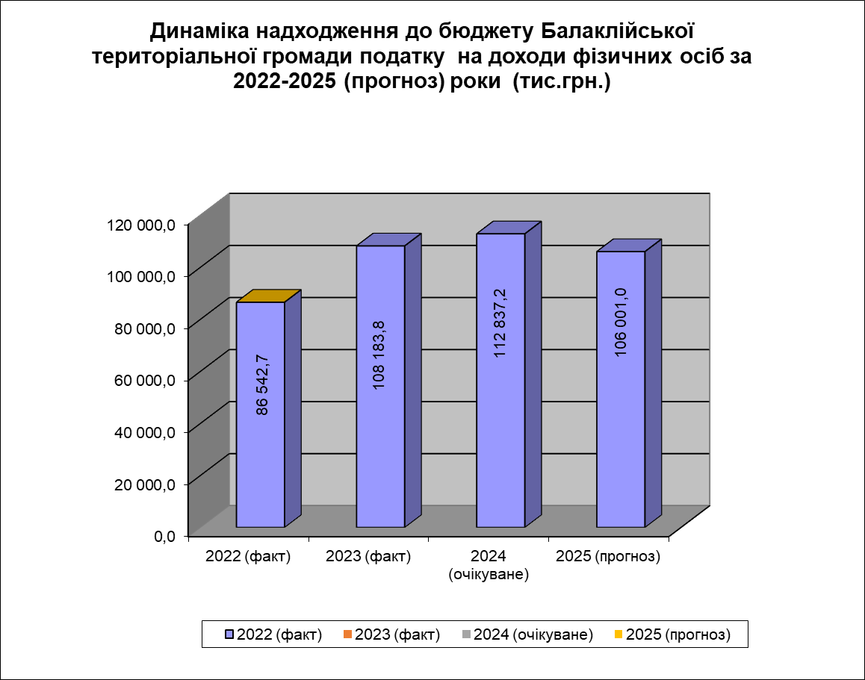

При розрахунку обсягу надходжень податку на доходи фізичних осіб до бюджету Балаклійської міської територіальної громади на 2025 рік були враховані надходження у поточному році податку із доходів платників податку у вигляді заробітної плати; надходження податку від оренди земельних паїв; зарахування ПДФО від доходів за здавання фізичними особами в оренду (суборенду, емфітевзис) земельних ділянок, земельних часток (паїв) податковим агентом до відповідного бюджету за місцезнаходженням таких об’єктів оренди (суборенду, емфітевзис); надходження за результатами річного декларування; прогнозу їх надходжень податку до кінця 2024 року.
У порівнянні з очікуваною сумою надходжень до кінця 2024 року, розрахованими з врахуванням дії правового режиму воєнного стану в країні, планові показники податку на доходи фізичних осіб 2025 року зменшені на 6 836,2 тис. грн., або на 6,1%.
Основним фактором негативного впливу на динаміку обсягів ПДФО, передбаченого в місцевому бюджеті на 2025 рік стало погашення платниками податку – сільськогосподарськими товаровиробниками заборгованості перед власниками земельних ділянок (паїв) за їх використання у 2022-2023 роках та, відповідно, перерахування податку за використання земельних ділянок (паїв) за минулі роки у 2024 році. Зокрема, протягом 2024 року найбільше погашено таких платежів ПРАТ «Колос» - 2 667,0 тис. грн. , ТОВ «Світ Агро 2017» - 765,9 тис. грн., ПП «Азіз» - 911,9 тис. грн., ТОВ «Агросервіс ЛТД» - 395,1 тис. грн., ТОВ «Балаклія ХПП» - 315,9 тис. грн. , інші сільгосппідприємства.
Також, внаслідок опрацювання Державною казначейською службою податкових висновків на погашення заборгованості минулих років ВАТ «Балцем» до місцевого бюджету громади додатково надійшло ПДФО в сумі 3270,0 тис. грн. Вказана сума є разовим платежем і не могла враховуватися при формуванні показника надходжень у наступному році.
Розрахунок рентної плати за видобування корисних копалин загальнодержавного значення (крім видобування природного газу та газового конденсату) на 2025 рік здійснено з врахуванням очікуваних надходжень (нарахувань) відповідної ренти у поточному році, а також аналізу динаміки надходжень у попередніх роках та з урахуванням ускладнення обставин видобутку внаслідок сильного мінного забруднення.
До діючих ставок рентної плати за користування надрами, пов’язаних з видобуванням корисних копалин, індексація не застосовувалась.
Показник рентної плати за користування надрами до місцевих бюджетів становить 6,0 тис. грн., що на 0,2 тис.грн., або 3,9% нижче очікуваного надходження платежу до кінця 2024 року, що спричинено коливаннями в обсягах видобутку корисних копалин ( ТОВ З ІІ "ХЕНКЕЛЬ БАУТЕХНІК (УКРАЇНА)", ТОВ "Агросервіс ЛТД", КП «Водяний»).
Обсяг надходжень рентної плати за користування надрами для видобування природного газу та газового конденсату до бюджету Балаклійської міської територіальної громади у 2025 році розрахований виходячи із фактичного обсягу надходжень зазначеного платежу протягом 10 місяців 2024 року в умовах дії воєнного стану в країні. Прогнозний показник ренти з видобутку вуглеводнів на 2025 рік становить 15 180,0 тис. грн. Запланований обсяг надходжень вказаного податку порівняно з очікуваним до кінця 2024 року знижено на 5 850,0 тис. грн., або на 27,8%. Причиною затвердженого зниження надходжень є поступальний спад обсягів видобутку вуглеводнів на території громади, коливання цін реалізації на них та наявністю переплати у АТ «Шебелинкагазвидобування» по вказаних платежах.

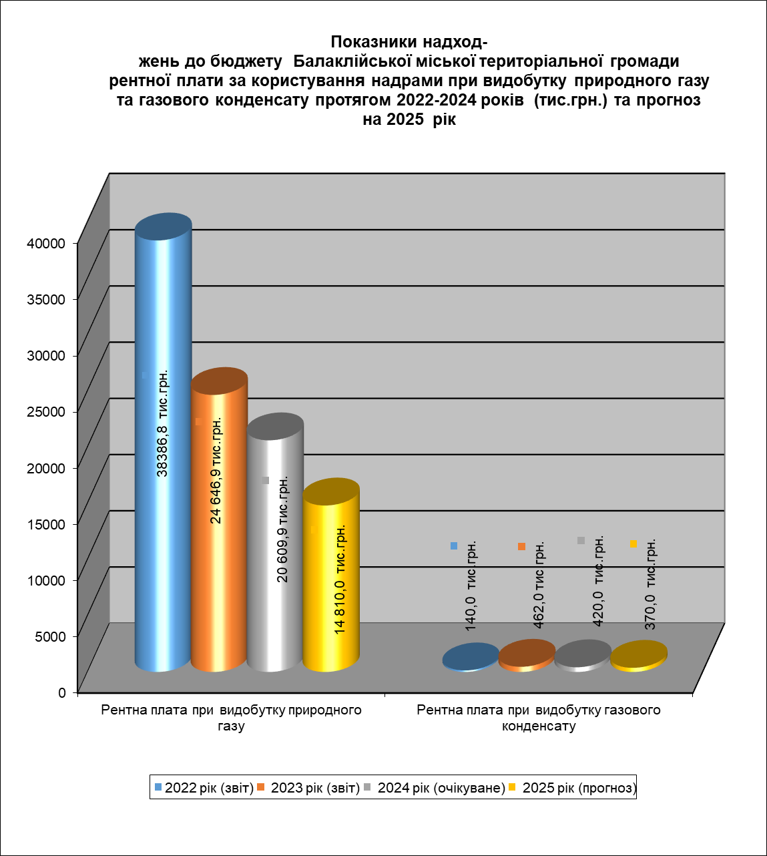

Показник надходжень акцизного податку з реалізації суб'єктами господарювання роздрібної торгівлі підакцизних товарів, що передбачає і акциз з реалізації виробниками та/або імпортерами, у тому числі в роздрібній торгівлі тютюнових виробів, тютюну та промислових замінників тютюну, рідин, що використовуються в електронних сигаретах становить 7 640,0 тис. грн., що на 661,9 тис. грн., або на 9,5% більше очікуваного надходження 2024 року. Прогнозні обсяги акцизного податку з реалізації суб'єктами господарювання роздрібної торгівлі підакцизних товарів визначені виходячи з обсягу фактичних надходжень платежу та фактичної наявності активних суб’єктів підприємницької діяльності, що реалізують підакцизну продукцію.

Крім того, згідно п. 43 р. IV «Прикінцеві та перехідні положення» Бюджетного кодексу України до бюджету міської ради передбачене зарахування частини акцизного податку з виробленого в Україні та ввезеного на митну територію України пального в сумі 9 598,0 тис. грн. Затверджений показник порівняно з очікуваним обсягом надходжень до кінця поточного року збільшено на 1 770,0 тис. грн., або на 22,6%. Показник надходжень розрахований виходячи із аналізу помісячного факту надходжень до місцевого бюджету та приймаючи до уваги поступове наближення ставок акцизного податку на пальне, до рівня передбаченого директивами ЄС, відповідно до прийнятого 18.07.2024 Закону України «Про внесення змін до Податкового кодексу України щодо імплементації положень активів права Європейського Союзу щодо акцизного податку».

Надходження місцевих податків і зборів на території Балаклійської громади у 2025 році спрогнозоване згідно вимог Податкового кодексу України та з урахуванням ставок податків і зборів, затверджених рішенням ХІІ сесії VІІІ скликання Балаклійської міської ради Харківської області від 17.06.2021р. № 373-VІІІ «Про встановлення місцевих податків і зборів на території Балаклійської міської ради Харківської області» з урахуванням внесених змін до нього Розпорядженням голови Балаклійської міської військової адміністрації від 12.07.2024р. №2199 «Про внесення змін до Рішення XII сесії Балаклійської міської ради VIII скликання від 17 червня 2021 року № 373-VIII «Про встановлення місцевих податків і зборів на території Балаклійської міської ради Харківської області» .
План надходжень податку на майно затверджений міською територіальною громадою на 2025 рік становить 47 669,0 тис. грн., що на 2 268,9 тис. грн., або на 4,5% менше очікуваної суми до кінця 2024 року.
Обсяг надходжень розрахований з урахуванням змін внесених до Податкового кодексу України стосовно розширення повноважень органів місцевого самоврядування в частині надання індивідуальних податкових пільг зі сплати місцевих податків та/або зборів, прийнятих на підставі заяв платників податків про визнання земельних ділянок непридатними для використання у зв’язку з потенційною загрозою їх забруднення вибухонебезпечними предметами та щодо об’єктів житлової/нежитлової нерухомості, у тому числі їх часток, які внаслідок бойових дій, терористичних актів, диверсій, спричинених збройною агресією Російської Федерації проти України, зазнали незначних пошкоджень, придатні для проживання/використання за цільовим призначенням (відповідно) та підлягають відновленню шляхом поточного ремонту, внесені Законом України «Про внесення змін до Податкового кодексу України та інших законодавчих актів України щодо звільнення від сплати екологічного податку, плати за землю та податку на нерухоме майно, відмінне від земельної ділянки, за знищене чи пошкоджене нерухоме майно» №3050 - ІХ від 11 квітня 2023 року.

У розрізі видів надходжень затверджений план надходжень податків на майно складає:
- затверджено в сумі 2 083,0 тис. грн., що на 711,9 тис грн., або 20,1% менше прогнозу надходжень до кінця 2024 року. В результаті опрацювання Державною казначейською службою податкових висновків на погашення заборгованості минулих років по податку на нерухоме майно, відмінне від земельної ділянки ВАТ «Балцем» до місцевого бюджету громади додатково надійшло 580,4 тис. грн. Вказана сума є разовим платежем і не врахована при формуванні показника надходжень на 2025 рік. Також протягом 2024 року погасили заборгованість минулих років ДП «Балаклійський ремонтний завод» -111,5 тис. грн., ТОВ «Три Кита » - 8,7 тис. грн., ТОВ «Балнафтопродукт» - 5,4 тис. грн., ПАТ "Промінвестбанк" – 1,9 тис. грн., ;
- плата на землю затверджена в сумі 44 846,0 тис .грн, що на 1 474,6 тис. грн., або на 3,2% менше очікуваних надходжень поточного року – з урахуванням змін внесених до діючого податкового законодавства;
Зменшення сум податків на майно затверджених на 2025 рік порівняно з очікуваними надходженнями до кінця 2024 пояснюється разовим надходженням зазначених платежів від ВАТ «Балцем» в рахунок погашення заборгованості минулих років в сумі 3 253,8 тис. грн.
Прогнозна сума єдиного податку на 2025 рік становить 50 164,0 тис. грн. і, порівняно з очікуваним показником поточного року зменшена на 3 971,4 тис. грн., або на 7,3 %.
У тому числі:
- єдиний податок з юридичних осіб затверджений в сумі 2 446,0 тис. грн., що на 0,3 тис. грн. або на 0,01% менше очікуваних надходжень 2024 року (технічне округлення);
- єдиний податок з фізичних осіб затверджений в сумі 30 900,0 тис. грн., що на 29 898,9 тис. грн. або на 3,4% більше очікуваних надходжень 2024 року;
- єдиного податку з сільськогосподарських товаровиробників заплановано отримати 16 818,0 тис. грн. , що на 4 972,2 тис. грн., або 22,8% менше суми очікуваних надходжень 2024 року. Негативна динаміка затвердженого обсягу надходжень цього виду податку спричинена погашенням платниками податкової заборгованості за 2022-2023 роки та перерахуванням мінімального податкового зобов’язання за 2023 рік на суму 6 406,5 тис. грн. (ТОВ «Агросервіс ЛТД», ТОВ «Колос», ПП «Азіз», ТОВ «Річленд Інвест») .
Плата за оренду майнових комплексів запланована в сумі 383,0 тис. грн., що на 32,0 тис. грн., або 9,1% більше очікуваних надходжень 2024 року, розрахована виходячи із переліку наявних діючих договорів оренди комунального майна та з огляду на перспективи подальшого їх перегляду і переукладання.

Плата за надання адміністративних послуг на 2025 рік запланована в сумі 2 886,0 тис. грн., державного мита – 57,0 тис. грн., відповідно, на 0,9 тис. грн., або 0,03% та 0,2 тис. грн., або 0,4% менше показника 2024 року ( технічне округлення).

Доходи (без врахування міжбюджетних трансфертів) спеціального фонду бюджету Балаклійської міської територіальної громади, на 2025 рік затверджені в сумі 728,7 тис. грн., що на 62 462,8 тис. грн., менше очікуваних надходжень 2024 року.

КБК | Вид доходів | Надходження за січень-грудень 2024 року (розрахунково, в умовах продовженого терміну військового стану ) | Затверджений план надходжень на 2025 рік | Відхилення від очікуваного фактичного надходження за 2024 рік (+;-) | Динаміка росту (зниження) до 2024 року  (%)
19010000 | Екологічний податок в т.ч. | 310,8 | 302,9 | -7,9 | -2,6
19010100 | Екологічний податок, який справляється за викиди в атмосферне повітря забруднюючих речовин стаціонарними джерелами забруднення (за винятком викидів в атмосферне повітря двоокису вуглецю) | 220,3 | 215,0 | - 5,3 | -2,4
19010200 | Надходження від скидів забруднюючих речовин безпосередньо у водні об`єкти | 47,9 | 45,5 | -2,4 | -4,9
19010300 | Надходження від розміщення відходів у спеціально відведених для цього місцях чи на об`єктах, крім розміщення окремих видів відходів як вторинної сировини | 42,7 | 42,4 | -0,3 | -0,7
24000000 | Інші неподаткові надходження | 54,3 | - | -54,3 | -100,00
24060000 | Інші надходження | 54,3 | - | -54,3 | -100,00
24062100 | Грошові стягнення за шкоду, заподіяну порушенням законодавства про охорону навколишнього природного середовища внаслідок господарської та іншої діяльності | 54,3 | - | -54,3 | -100,00
25000000 | Власні надходження бюджетних установ | 62 197,4 | 425,8 | -61 771,6 | -99,32
25010000 | Надходження від плати за послуги, що надаються бюджетними установами згідно із законодавством | 480,4 | 425,8 | -54,7 | -11,38
25010100 | Плата за послуги, що надаються бюджетними установами згідно з їх основною діяльністю | 410,6 | 356,0 | -54,6 | -13,29
25010300 | Плата за оренду майна бюджетних установ, що здійснюється відповідно до Закону України «Про оренду державного та комунального майна» | 38,3 | 69,8 | 31,4 | 81,97
25010400 | Надходження бюджетних установ від реалізації в установленому порядку майна (крім нерухомого майна) | 31,5 |  | -31,5 | -100,00
25020000 | Інші джерела власних надходжень бюджетних установ | 61 717,0 | - | -61 717,0 | -100,00
25020100 | Благодійні внески, гранти та дарунки | 46 058,5 | - | -46 058,5 | -100,00
25020200 | Надходження, що отримують бюджетні установи від підприємств, організацій, фізичних осіб та від інших бюджетних установ для виконання цільових заходів, у тому числі заходів з відчуження для суспільних потреб земельних ділянок та розміщених на них інших об'єктів нерухомого майна, що перебувають у приватній власності фізичних або юридичних осіб | 15 658,5 | - | -15 658,5 | -100,00
50111000 | Цільові фонди, утворені Верховною Радою Автономної Республіки Крим, органами місцевого самоврядування та місцевими органами виконавчої влади | 628,9 | - | -628,90 | -100,00

У розрізі видів надходжень протягом 2025 року планується отримати :

- екологічного податку – 302,9 тис. грн., що, враховуючи те, що ставки екологічних платежів не змінюються – на 7,9 тис. грн., або 2,6% менше очікуваного обсягу надходжень поточного року .

- надходження від плати за послуги, що надаються бюджетними установами згідно із законодавством та відповідно даних, наданих головними розпорядників бюджетних коштів, заплановані в сумі 356,0 тис. грн., що на 54,6 тис. грн., або 13,3% менше очікуваних надходжень 2024 року;

- плата за оренду майна бюджетних установ, що здійснюється відповідного до Закону України «Про оренду державного та комунального майна» заплановано в сумі 69,8 тис. грн, що на 31,4 тис. грн., або 81,9% більше надходжень поточного року.
Плани по надходженнях бюджетних установ від додаткової (господарської) діяльності, надходженнях бюджетних установ від реалізації в установленому порядку майна (крім нерухомого майна), інших джерелах власних надходжень бюджетних установ (благодійних грантів і дарунків, коштів для проведення цільових заходів), надходженнях від продажу земельних ділянок несільськогосподарського призначення при затвердженні бюджету не планувалися і будуть уточнятися по факту їх надходжень до місцевого бюджету.

Міжбюджетні трансферти

У бюджеті Балаклійської міської територіальної громади на 2025 рік за рахунок міжбюджетних трансфертів з державного бюджету передбачаються видатки по загальному фонду за рахунок базової дотації у сумі 79 274,5 тис. грн, додаткової дотації з державного бюджету місцевим бюджетам на здійснення повноважень органів місцевого самоврядування на деокупованих, тимчасово окупованих та інших територіях України, що зазнали негативного впливу у зв’язку з повномасштабною збройною агресією Російської Федерації у сумі 51 299,1 тис. грн, освітньої субвенції з державного бюджету місцевим бюджетам у сумі 50 543,4 тис. грн.
За рахунок міжбюджетних трансфертів з обласного бюджету загальною сумою 1 188 ,6 тис. грн у 2025 році передбачені видатки на:
- на здійснення переданих видатків у сфері освіти за рахунок коштів освітньої субвенції з державного бюджету у сумі 1 100,3 тис. грн (на інклюзивно-ресурсні центри)
- на проведення санаторно-курортного лікування осіб з інвалідністю загального захворювання, осіб з інвалідністю з дитинства, ветеранів війни та осіб, на яких поширюється дія Закону України "Про статус ветеранів війни, гарантії їх соціального захисту" та "Про жертви нацистських переслідувань", постраждалих учасників Революції Гідності у санаторно-курортних закладах Харківської області – 46,0 тис. грн;
- на проведення санаторно-курортного лікування громадян, які постраждали внаслідок Чорнобильської катастрофи, віднесених до категорії 1 – 8,8 тис. грн;
- на забезпечення оздоровленням та відпочинком дітей-сиріт та дітей, позбавлених батьківського піклування (крім тих, що виховуються у дитячих будинках сімейного типу та прийомних сім’ях); дітей, один із батьків яких загинув (пропав безвісти) у районі проведення антитерористичних операцій, здійснення заходів із забезпечення національної безпеки і оборони, відсічі і стримування збройної агресії російської федерації у Донецькій та Луганській областях, бойових дій чи збройних конфліктів або помер внаслідок поранення, контузії чи каліцтва, одержаних у районі проведення антитерористичних операцій, здійснення заходів із забезпечення національної безпеки і оборони, відсічі і стримування збройної агресії російської федерації у Донецькій та Луганській областях, бойових дій чи збройних конфліктів, а також дітей загиблих (померлих) осіб, визначених у частині першій статті 101 Закону України «Про статус ветеранів війни, гарантії їх соціального захисту" - 33,6 тис. грн.
У 2025 році в бюджеті Балаклійської міської територіальної громади по загальному фонду передбачені видатки у загальній сумі 17 493,6 за рахунок іншої субвенції з бюджету:
- Донецької селищної територіальної громади у сумі 8 475,0 тис. грн;
-Савинської селищної територіальної громади у сумі 4 925,0 тис. грн;
-Барвінківської міської громади у сумі 2 048,9 тис. грн;
-Оскільської сільської територіальної громади у сумі 1 274,2 тис. грн;
- Кунь’євської сільської територіальної громади у сумі 770,5 тис. грн, які будуть використовуватись на співфінансування міських програм та бюджетних установ.
Таким чином, загальний обсяг трансфертів до бюджету Балаклійської міської територіальної громади складає 199 799,2 тис. грн.

У свою чергу, у бюджеті Балаклійської міської територіальної громади заплановано міжбюджетний трансферт іншому бюджету у вигляді субвенції до Державного бюджету України сумою 210,0 тис. грн.

Видатки бюджету

Загальний обсяг видатків бюджету Балаклійської міської територіальної громади з урахуванням всіх міжбюджетних трансфертів на 2025 рік складе 441 681,9 тис. грн, у тому числі загального фонду – 387 853,9 тис. грн, спеціального фонду – 53 828,0 тис. грн (власні надходження бюджетних установ складають 425,8 тис. грн, видатки бюджету розвитку, що передаються з загального фонду до спеціального – 53 099,3 тис. грн, видатки за рахунок екологічного податку, що надходить до спеціального фонду бюджету – 302,9 тис. грн)
В розрахунках до бюджету Балаклійської міської територіальної громади відповідно до Закону України „Про Державний бюджет України на 2025 рік” врахована мінімальна заробітна плата у місячному розмірі 8 000 гривень.
Крім того, бюджет Балаклійської міської територіальної громади розрахований з врахуванням наступних показників:
- розмір посадового окладу (тарифної ставки) працівника І тарифного розряду ЄТС у 2025 року складатиме 3 195 гривень.
Видатки на заробітну плату розраховувалися виходячи з фактично зайнятих штатних одиниць.
- обсяг видатків по енергоносіях розрахований виходячи із фактичного споживання їх у 2024 році в натуральних показниках та тарифів, які діють на кінець.
На виконання вимог статті 49 Закону України «Про Державний бюджет України на 2025 рік» щодо спрямування 4 відсотків податку на доходи фізичних осіб, які будуть зараховуватися до загального фонду міського бюджету (6 625,1 тис. грн), з метою сталого проходження опалювального періоду 2024/2025 років та забезпечення своєчасних розрахунків за комунальні послуги та енергоносії у 2025 році у бюджеті Балаклійської міської територіальної громади сплановано 31 799,6 тис. грн.

Видатки по програмах та головних розпорядниках характеризуються наступним:

На утримання Балаклійської міської ради по загальному фонду спрямовано 62 440,2 тис. грн . У сумі видатків враховані видатки на заробітну плату 40 909,4 тис. грн, з них за рахунок додаткової дотації з державного бюджету місцевим бюджетам на здійснення повноважень органів місцевого самоврядування на деокупованих, тимчасово окупованих та інших територіях України, що зазнали негативного впливу у зв’язку з повномасштабною збройною агресією Російської Федерації – 38 244,1 тис. грн, оплату комунальних послуг та енергоносіїв – 10 212,1 тис. грн. Затверджені видатки забезпечують мінімальну потребу в коштах.
Балаклійська міська рада Харківської області визначена головним розпорядником коштів на:
- утримання Місцевої пожежної охорони Балаклійської міської ради у сумі 12 159,0 тис. грн. Із суми видатків враховані видатки на заробітну плату – 7 116,4 тис. грн, оплату комунальних послуг та енергоносіїв – 143,2 тис. грн. Затверджені видатки забезпечують мінімальну потребу в коштах. В загальній сумі видатків врахована інша субвенція з бюджетів Барвінківської міської територіальної громади 2 048,9 тис. грн, Оскільської сільської територіальної громади - 1 274,2 тис. грн, Кунь’євської сільської територіальної громади - 770,5 тис. грн.
- виконання Програми розвитку місцевого самоврядування Балаклійської територіальної громади Харківської області на 2022-2026 роки у сумі 88,9 тис. грн, у тому числі по внесках до Асоціації органів місцевого самоврядування у сумі 33,9 тис. грн та висвітлення діяльності міської ради через засоби масової інформації у сумі 55,0 тис. грн.
- виконання Програми розвитку архівної справи Балаклійської територіальної громади Харківської області на 2022-2026 роки у сумі 973,3 тис. грн, які передбачені як фінансова підтримка на виконання статутної діяльності КП БМР «Балаклійський трудовий архів». В загальній сумі видатків врахована інша субвенція з бюджетів Донецької та Савинської селищних територіальних громад у загальній сумі 417,6 тис. грн.
- виконання Програми розвитку земельних відносин, раціонального використання та охорони земель на території Балаклійської територіальної громади Харківської області на 2021-2026 роки - у сумі 10,0 тис. грн на оплату послуг.

Крім того, з січня 2025 року Балаклійська міська рада Харківської області визначена головним розпорядником коштів по програмах галузі «Охорона здоров’я» на виконання Програми надання населенню медичних послуг, забезпечення лікарськими засобами і медичними виробами та розвиток і підтримка комунальних закладів охорони здоров”я Балаклійської міської ради Харківської області на 2022-2025 роки (зі змінами), які передбачені на оплату за енергоносії, забезпечення лікарськими засобами та виробами медичного призначення. На вказані цілі плануються видатки у загальному фонді бюджету у сумі 35 804,9 тис. грн, а саме по:
-КНП БРР ХО «Балаклійська ЦКРЛ» у сумі 27 308,7 тис. грн, з них за рахунок міського бюджету 15 591,7 тис. грн, за рахунок співфінансування - іншої субвенції з бюджетів Донецької та Савинської селищних територіальних громад у загальній сумі 11 717,0 тис. грн.
-КНП БРР ХО «Балаклійський ЦПМСД» у сумі 3 744,0 тис. грн, з них за рахунок міського бюджету 3 021,300 тис. грн, за рахунок співфінансування - іншої субвенції з бюджету Савинської селищної територіальної громади – 722,7 тис. грн.
-забезпеченню лікарським харчуванням хворих на рідкісні захворювання у сумі 4 413,4 тис. грн, з них за рахунок міського бюджету 3 909,5 тис. грн, за рахунок співфінансування - іншої субвенції з бюджету Савинської селищної територіальної громади – 503,8 тис. грн.
-боротьбі із захворюванням на туберкульоз у сумі 110,8 тис. грн. з них за рахунок міського бюджету 100,0 тис. грн, за рахунок співфінансування - іншої субвенції з бюджету Савинської селищної територіальної громади – 10,8 тис. грн.
-забезпеченню ліками онкохворих у сумі 228,0 тис. грн, з них за рахунок міського бюджету 200,000 тис. грн, за рахунок співфінансування - іншої субвенції з бюджету Савинської селищної територіальної громади – 28,0 тис. грн.

Видатки бюджету Балаклійської міської територіальної громади на галузь «Освіта» на 2025 рік по загальному фонду передбачені у сумі 117 975,2 тис. грн, з них на:
-надання дошкільної освіти по загальному фонду закладами дошкільної освіти у сумі 20 760,9 тис. грн;
-надання загальної середньої освіти закладами загальної середньої освіти, які будуть проводитись за рахунок надходжень до бюджету Балаклійської міської територіальної громади у сумі 29 126,5 тис. грн, за рахунок освітньої субвенції з державного бюджету місцевим бюджетам у сумі 50 543,4 тис. грн;
-забезпечення діяльності інклюзивно-ресурсних центрів у сумі 1 100,3 тис. грн, за рахунок субвенції на здійснення переданих видатків у сфері освіти за рахунок коштів освітньої субвенції з державного бюджету у сумі 1 100,3 тис. грн та за рахунок надходжень до міського бюджету – 8,0 тис. грн;
-надання позашкільної освіти закладами позашкільної освіти у сумі 6 840,6 тис. грн;
-забезпечення діяльності центру професійного розвитку педагогічних працівників у сумі 2 116,4 тис. грн;
-діяльність централізованої бухгалтерії, групи централізованого обслуговування, інших закладів освіти у сумі 7 471,9 тис. грн;
-виплату одноразової допомоги дітям-сиротам та дітям, позбавленим батьківського піклування, після досягнення 18-річного віку у 2025 році у сумі 7,2 тис. грн. для 4-х дітей вказаних категорій.
В цілому за рахунок бюджетних призначень у 2025 році з бюджету Балаклійської міської територіальної громади будуть утримуватись 33 установи, у тому числі: 8 закладів дошкільної освіти, 18 закладів загальної середньої освіти (7 гімназій, 11 ліцеїв), 2 заклади позашкільної освіти, інклюзивно-ресурсний центр, центр професійного розвитку педагогічних працівників, централізована бухгалтерія відділу освіти, міжшкільний ресурсний центр, група з централізованого господарського обслуговування.
З 1 вересня 2024 року призупинена діяльність 3-хгімназій та 1 дошкільного закладу.
З початку повномасштабного вторгнення Російської Федерації і по цей час навчання в закладах проводяться в онлайн режимі.
Загальна сума видатків на заробітну плату працівникам закладів освіти з урахуванням затверджених розмірів мінімальної плати та розмірів посадового окладу працівника І тарифного розряду ЄТС склала в сумі 82 279,5 тис. грн.
В загальній сумі видатків на заробітну плату передбачені асигнування на реалізацію положень статті 57 Закону України „Про освіту” у частині виплат педагогічним працівникам допомоги на оздоровлення при наданні щорічної відпустки в розмірі посадового окладу і щорічної винагороди педагогічним працівникам у розмірі 1 посадового окладу, та статті 61 у частині виплат надбавок за вислугу років, на реалізацію постанови Кабінету Міністрів України від 23.03.2011 № 373 для встановлення надбавки за престижність педагогічної праці педагогічним працівникам дошкільних, позашкільних, загальноосвітніх, інших установ і закладів.
Затверджені видатки на оплату праці забезпечують мінімальну потребу в коштах.
Затверджені видатки на оплату за енергоносії по закладах освіти склали 14 927,1 тис. грн, забезпечують мінімальну потребу в коштах на 2025 рік.
Головним розпорядником коштів по програмах галузі „Освіта” визначено відділ освіти Балаклійської міської ради Харківської області.

Відділ культури, молоді та спорту Балаклійської міської ради Харківської області на 2025 рік визначений головним розпорядником коштів по програмах галузі «Освіта» на:
надання спеціальної освіти мистецькими школами у сумі 6 253,9 тис. грн, з них на оплату праці працівників 4 518,318 тис. грн та оплату за енергоносії 657,9 тис. грн, що забезпечує мінімальну потребу в коштах.
утримання Балаклійського позаміського дитячого закладу оздоровлення та відпочинку дітей «Олімпія» у сумі 997,6 тис. грн, з них на оплату праці працівників 746,9 тис. грн та оплату за енергоносії 40,2 тис. грн, що забезпечує мінімальну потребу в коштах.

По програмах галузі „Соціальний захист та соціальне забезпечення” видатки плануються в сумі 41 111,7 тис. грн.
На виконання програми задоволення потреб осіб/сімей у соціальних послугах Балаклійської міської ради (військової адміністрації) Ізюмського району Харківської області на 2024-2028 роки :
- на утримання центру соціальних служб для сім’ї, дітей та молоді заплановані видатки у сумі 5 033,7 тис. грн. В загальній сумі враховані видатки на заробітну плату працівникам центру у сумі 3 532,0 тис. грн, для проведення розрахунків за комунальні послуги та енергоносії у сумі 505,9 тис. грн, що забезпечують мінімальну потребу в коштах в повному обсязі.
- на утримання територіального центру соціального обслуговування (надання соціальних послуг) заплановані видатки у сумі 12 812,2 тис. грн. В загальній сумі враховані видатки на заробітну плату працівникам центру у сумі 9 632,9 тис. грн, для проведення розрахунків за комунальні послуги та енергоносії у сумі 640,8 тис. грн, що забезпечують мінімальну потребу в коштах в повному обсязі.
На виконання Програми соціального захисту населення Балаклійської міської ради Харківської області на 2022-2025 роки видатки на 2025 рік передбачені у сумі 23 265,8 тис. грн, у тому числі:
- на надання соціальних гарантій фізичним особам, які надають соціальні послуги громадянам похилого віку, особам з інвалідністю, дітям з інвалідністю, хворим, які не здатні до самообслуговування і потребують сторонньої – 2 773,5 тис. грн;
- на надання пільг окремим категоріям громадян з оплати послуг зв’язку – 8,5 тис. грн;
- на відшкодування втрат підприємствам-перевізникам за перевезення пільгового контингенту автомобільним транспортом – 1 750,0 тис. грн та залізничним транспортом – 242,0 тис. грн.
- на інші заходи у сфері соціального захисту і соціального забезпечення - 18 491,8 тис. грн, у т. ч. на матеріальну допомогу малозабезпеченим верствам населення громади – 18 435,4 тис. грн.
Головним розпорядником по програмах галузі „Соціальний захист та соціальне забезпечення” визначене управління соціального захисту населення Балаклійської міської ради Харківської області.

Крім того, службу у справах дітей Балаклійської міської ради Харківської області визначено головним розпорядником коштів по виконанню Програми профілактики соціального сирітства та соціально-правового захисту і підтримки дітей-сиріт та дітей позбавлених батьківського піклування, на території Балаклійської міської ради Харківської області на 2021-2025 роки у сумі 359,3 тис. грн, у тому числі на виплату заробітної плати працівникам центру Балаклійського центру соціальної підтримки дітей та сімей у сумі 267,6 тис. грн та для проведення розрахунків за комунальні послуги та енергоносії у сумі 17,7 тис. грн, що забезпечують мінімальну потребу в коштах в повному обсязі.
Відділ культури, молоді, спорту та туризму Балаклійської міської ради Харківської області визначено головним розпорядником коштів по виконанню:
- Програми підтримки та розвитку молоді та молодіжної політики Балаклійської територіальної громади Харківської області на 2024-2025 роки у сумі 1 198,3 тис. грн, у тому числі на виплату заробітної плати працівникам комунального закладу Балаклійський молодіжний центр «КУБ» Балаклійської міської ради Харківської області у сумі 862,2 тис. грн, на проведення розрахунків за комунальні послуги та енергоносії у сумі 102,6 тис. грн, що забезпечують мінімальну потребу в коштах в повному обсязі.
- Програми відпочинку та оздоровлення дітей Балаклійської міської ради на 2022-2026 роки у сумі 33,6 тис. грн.

Управління житлово-комунального господарства, транспорту та благоустрою Балаклійської міської ради Харківської області визначено головним розпорядником коштів на проведення громадських робіт у сумі 1 710,8 тис. грн

На програми галузі „Культура та мистецтво” на виконання Програми розвитку культури і туризму в Балаклійській міській раді Харківської області на 2022-2026 роки видатки плануються по загальному фонду у сумі 12 906,2 тис. грн.
В загальній сумі видатків враховані, в мінімальному обсязі, видатки на заробітну плату працівникам закладів культури з урахуванням затверджених розмірів мінімальної зарплати та розмірів посадового окладу працівника І тарифного розряду ЄТС у сумі 7 343,0 тис. грн.
В загальній сумі на оплату праці враховані видатки для виплати працівникам бібліотек надбавки за особливі умови роботи у розмірі 20 % посадового окладу; та всім працівникам галузі допомоги на оздоровлення при наданні щорічної відпустки у розмірі посадового окладу, що забезпечують мінімальну потребу в коштах в повному обсязі.
Видатки для проведення розрахунків за енергоносії становлять 2 485,9 тис. грн, які забезпечують мінімальний обсяг обрахований, виходячи із обґрунтованих лімітів споживання та діючих тарифів на електроенергію, газ, тепло-, водопостачання та водовідведення.
Головним розпорядником по програмах галузі „Культура та мистецтво” визначено відділ культури, молоді та спорту Балаклійської міської ради Харківської області.

На програми галузі „Фізична культура і спорт” видатки плануються в сумі 10 473,7 тис. грн по загальному фонду.
В загальній сумі видатків враховані в мінімальному обсязі видатки на заробітну плату працівникам Балаклійського ДЮСШ з урахуванням затверджених розмірів мінімальної плати та розмірів посадового окладу працівника І тарифного розряду ЄТС у сумі 3 503,7 тис. грн.
Видатки для проведення розрахунків за енергоносії становлять 345,4 тис. грн, які забезпечують мінімальний обсяг обрахований, виходячи із обґрунтованих лімітів споживання та діючих тарифів на електроенергію, газ, тепло-, водопостачання та водовідведення.
Також, включені видатки на надання фінансової підтримки КП БРР «БРДЮСОК «Вимпел» у сумі 5 437,8 тис. грн.
Головним розпорядником по програмах галузі „Фізична культура і спорт” визначено відділ культури, молоді та спорту Балаклійської міської ради Харківської області.

Управління житлово-комунального господарства, транспорту та благоустрою Балаклійської міської ради Харківської області визначено головним розпорядником коштів по виконанню:
- Програми проведення ремонту та утримання об’єктів благоустрою на території Балаклійської міської ради Харківської області на 2025-2028 роки у сумі 29 076,3 тис. грн за загальним фондом;
- Програми розвитку та фінансової підтримки комунальних підприємств Балаклійської міської ради на 2022-2026 роки – 7 315,6 тис. грн за загальним фондом;
- Програми ліквідації несанкціонованих сміттєзвалищ на території Балаклійської міської територіальної громади Ізюмського району Харківської області на 2024-2026 роки – 500,0 тис. грн за загальним фондом;
- Програми соціально-економічного розвитку Балаклійської міської територіальної громади Харківської області на 2025-2028 роки – 7 750,0 тис. грн за загальним фондом. У вказаній сумі сплановані видатки на:
- експлуатацію та на технічне обслуговування житлового фонду - у сумі 1 950,0 тис. грн за загальним фондом ;
- реалізацію проєктів (заходів) з відновлення об’єктів житлового фонду, пошкоджених / знищених внаслідок збройної агресії за рахунок коштів місцевих бюджетів – 1 000,0 тис. грн;
- реалізацію інших заходів щодо соціально-економічного розвитку територій – 400,0 тис .грн;
- на утримання та розвиток автомобільних доріг та дорожньої інфраструктури за рахунок коштів місцевого бюджету – 4 400,0 тис. грн.

Крім вищезазначених видатків у загальному фонді бюджету Балаклійської міської територіальної громади передбачені:
- видатки на утримання самостійних управлінь та відділів міської ради на 2025 рік у загальній сумі 29 703,7 тис. грн, у які включені асигнування на оплату праці – 22 670,0 тис. грн, оплату за комунальні послуги та енергоносії – 400,8 тис. грн.
- резервний фонд у сумі 8 801,9 тис. грн у розмірі 2,27 % від видатків загального фонду;

Видатки спеціального фонду на 2025 рік в бюджеті Балаклійської міської територіальної громади визначені у сумі 53 828,0 тис. грн, з них передбачено:
- на поточне утримання бюджетних установ за рахунок власних надходжень бюджетних установ у сумі 425,8 тис. грн;

- на природоохоронні заходи за рахунок цільових фондів на виконання Програми покращення екологічного стану на території Балаклійської міської ради на 2022-2026 роки для КП "Балаклійський водоканал" на об'єкт: МБ СФ Реконструкція водопроводу від вул. Українська по вул. Оборонна, вул. Кооперативна до вул. Цегельна в м. Балаклія Ізюмського району Харківської області у сумі 302,9 тис. грн;
- на видатки бюджету розвитку за рахунок передачі із загального фонду до бюджету розвитку (спеціального фонду) у сумі 53 099,3 тис. грн.

Начальник бюджетного відділу-заступник

начальника фінансового управління Неля МОРДОВІНА

